附件

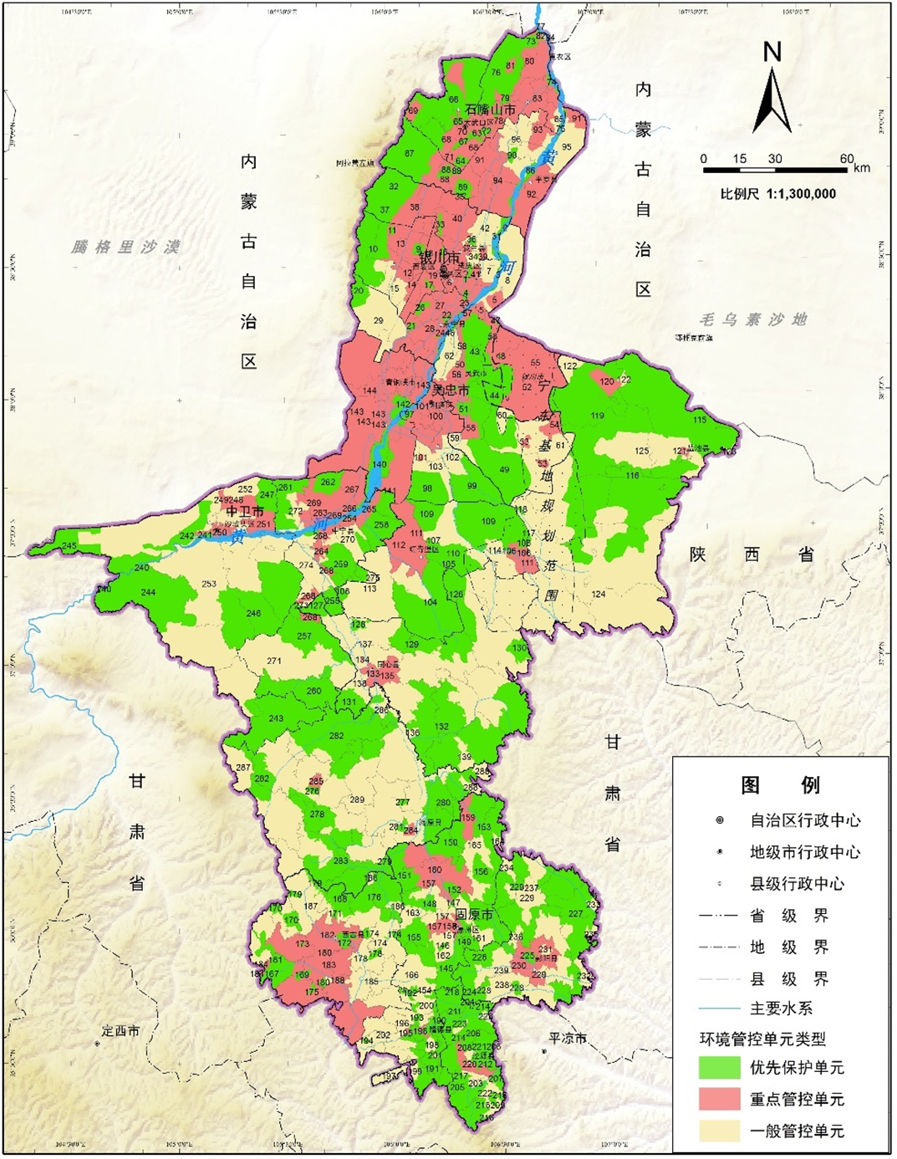宁夏回族自治区环境管控单元分布图